ΠΟΛΥΤΕΧΝΕΙΟ ΚΡΗΤΗΣ
ΕΡΓΑΣΤΗΡΙΟ ΕΦΑΡΜΟΣΜΕΝΗΣ ΜΗΧΑΝΙΚΗΣ
ΕΑΡΙΝΟ ΕΞΑΜΗΝΟ 2018-2019
ΜΑΘΗΜΑ ΜΗΧΑΝΙΚΗ Ι - ΣΤΑΤΙΚΗ

ΕΠΙΘΕΤΟ:.......ΘΕΟΧΑΡΗ.................
ΟΝΟΜΑ: ........ΚΥΡΙΑΚΗ..................
ΤΜΗΜΑ: .........ΜΗΠΕΡ.....................
Α.Μ.: ................2018050043................
ΕΡΓΑΣΤΗΡΙΑΚΗ ΟΜΑΔΑ: ......8^{η}........

ΕΡΓΑΣΤΗΡΙΑΚΗ ΑΣΚΗΣΗ: .......1^{η}.................................

ΘΕΜΑ ΑΣΚΗΣΗΣ :.......ΙΣΟΣΤΑΤΙΚΕΣ ΚΑΙ ΥΠΕΡΣΤΑΤΙΚΕΣ ΔΟΚΟΙ..........................................

ΧΑΝΙΑ (ΗΗ/ΜΜ/ΕΕ):.......................................

EΡΓΑΣΤΗΡΙΑΚΗ ΑΣΚΗΣΗ 1Α꞉ Αντιδράσεις στήριξης απλής αμφιέρειστης δοκού

ΠΕΡΙΛΗΨΗ
Ο σκοπός της δοθείσας εργαστηριακής άσκησης είναι να επαληθευθεί η βασική εξίσωση της ισορροπίας (R_{A}+R_{B}=W) με την βοήθεια της αρχή ισορροπίας των ροπών σε μια απλή αμφιέρειστη δοκό. Για την επεξεργασία του πειράματος υπολογίστηκαν οι θεωρητικές τιμές αλλά και οι πειραματικές τιμές των αντιδράσεων στήριξης. Τέλος, έγινε η σύγκριση των πειραματικων τιμών με τις θεωρητικές τιμές και δημιουργία γραφικών παραστάσεων .

ΕΙΣΑΓΩΓΗ EΡΓΑΣΤΗΡΙΑΚΗΣ ΑΣΚΗΣΗΣ 1Α
Αντιδράσεις είναι οι δυνάμεις οι οποίες ασκούνται από το μέρος των στηρίξεων μιας κατασκευής και έχουν διευθύνσεις στις στηρίξεις που περιορίζουν την κινητικότητα της κατασκευής. Αμφιέρειστη είναι μια κατηγορία των ισοστατικών δοκών όπου τα σημεία στήριξής της βρίσκονται στα άκρα της. Η εργαστηριακή άσκηση 1Α περιέχει μια δοκό και τις αντιδράσεις των στηρίξεων που ασκούνται σε αυτή κάθετα, όπως φαίνεται στην ακόλουθη εικόνα.
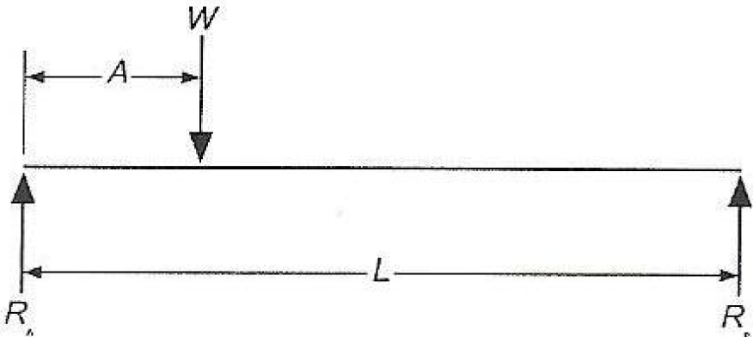

Για την 1 Α χρησιμοποιήθηκαν οι παρακάτω τύποι:

ΣF_{x}=0
ΣF_{y}=0$⟹$0= R_{A}+R_{B}-W$⟹$ RA+RB=W

όπου꞉
R_{A}=αντίδραση στήριξης στο σημείο Α σε Newton(N)
R_{B}=αντίδραση στήριξης στο σημείο Β σε Newton(N)
W=φορτίο στη δοκό σε Newton(N)

ΣFZ=0

ΠΕΙΡΑΜΑΤΙΚΗ ΔΙΑΔΙΚΑΣΙΑ
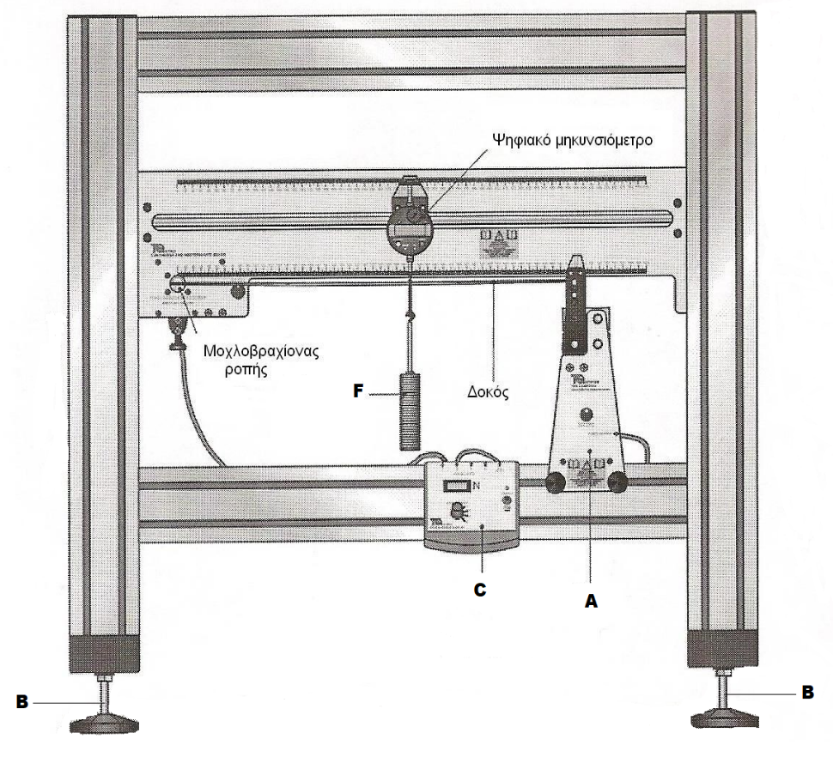

- Το βασικό ταμπλό στήριξης της διάταξης του πειράματος
- Δύο κατάλληλες στηρίξεις με βίδες
- Ένα ψηφιακό δυναμόμετρο
- Μια παχιά και άκαμπτη δοκός
- Μια λεπτή και εύκαμπτη δοκός
- Μια σειρά από βαρίδια, μια συσκευή για κρέμασμα των βαριδιών και ένας γάντζος.

Για την πραγματοποίηση της εργαστηριακής άσκησης συρθήκαν οι δύο στηρίξεις στο πλαίσιο η μία επάνω στο πλαίσιο στη θέση x=550mm και αντιστρέφοντας την άλλη στήριξη έτσι ώστε, το κουμπί του μηδενισμού να βλέπει προς τα έξω. Ακόλουθος η δεύτερη στήριξη σύρθηκε στο σημείο x=150mm και στερεωθήκαν και οι δυο στηρίξεις πολύ καλά με δυο βίδες. Στη συνέχεια, τοποθετήθηκε μια άκαμπτη δοκό στις κόγχες των στηρίξεων, προσέχοντας εξίσου από τα άκρα των 2 στηρίξεων.
Έπειτα, συνδέθικε η αριστερή στήριξη στη θύρα 1 του ψηφιακού δυναμόμετρου ενώ η δεξιά στη θύρα 2.Ακολουθως, κρατώντας σταθερή τη δοκό στη συγκεκριμένη θέση επιλέγεται το κατάλληλο input (κουμπί 1 για τη θύρα 1 ή κουμπί 2 για τη θύρα 2) του δυναμόμετρου περιστρέφοντας ανάλογα τον επιλογέα που βρίσκεται πάνω στο δυναμόμετρο. Όταν καταγράψουμε τις αρχικές ενδείξεις του δυναμόμετρου, γίνεται μηδενισμός των ενδείξεων χρησιμοποιώντας το αντίστοιχο κουμπί στο μπροστινό μέρος κάθε στήριξης.
Όταν εκτελεστούν τα παραπάνω τότε το πείραμα μπορεί να αρχίσει με το σύρσιμο του γάντζου πάνω στη δοκό και τοποθετώντας τον σε αρχική απόσταση 40mm από την αριστερή στήριξη και ένα αρχικό φορτίο 490gr (λαμβάνοντας υπόψη ότι το βάρος του γάντζου είναι 10gr το συνολικό φορτίο που ασκείται πάνω στη δοκό είναι 500 gr.) Επαναλάβαμε τη διαδικασία ακόμη 3 φορές προσθέτοντας κάθε φορά 40mm.Τα αποτελέσματα του πειράματος καταγράφονται στον ακόλουθο πίνακα.

ΑΠΟΤΕΛΕΣΜΑΤΑ – ΑΝΑΛΥΣΗ – ΣΥΖΗΤΗΣΗ

Για τον υπολογισμό του φορτίου ή πιο σωστά του συνολικού βάρους (W) χρησιμοποιείτε η ακόλουθη εξίσωση꞉

$$W=mg=500gr*9.81\frac{m}{s^{2}}=0,5*9,81\frac{kg*m}{s^{2}}=4,905N$$

ΠΙΝΑΚΑΣ ΠΕΙΡΑΜΑΤΙΚΩΝ ΤΙΜΩΝ
Απόσταση Α  (mm) | Φορτίο W  (N) | R_{A} (N) | R_{B}(N) | R_{A}+R_{B}  (N)
40 | 4.905 | 4.3 | 0.5 | 4.8
80 | 4.905 | 3.9 | 0.9 | 4.8
120 | 4.905 | 3.4 | 1.4 | 4.8
160 | 4.905 | 2.9 | 1.9 | 4.8
** Το συνολικό φορτίο διατηρείται σταθερό.

Γραφική παράσταση της αντίδρασης στήριξης R_{A} του πίνακα των πειραματικών τιμών

** Όπως φαίνεται και στο παραπάνω γράφημα η αντίδραση στήριξης R_{A} μειώνεται όσο αυξάνεται η απόσταση του συγκεντρωμένου φορτίου.

Γραφική παράσταση της αντίδρασης στήριξης R_{Β} του πίνακα των πειραματικών τιμών
** Είναι εμφανές ότι οι τιμές της $R_{Β}$ αυξάνονται όσο η απόσταση μειώνεται μεταξύ του σημείου εφαρμογής του φορτίου στην στήριξη.

Όπως φαίνεται από τα παραπάνω διαγράμματα αλλά και τον πίνακα των πειραματικών τιμών, οι τιμές αντίδραση μιας στήριξης είναι μεγαλύτερες όταν πλησιάζει τη στήριξη το σημείο εφαρμογής ενός φορτίου, ενώ όταν το σημείο εφαρμογής του φορτίου απομακρύνεται , τότε οι τιμές της αντίδραση αυτής μειώνονται. Αρά το συμπέρασμα που εξάγεται είναι ότι σε μια απλή αμφιέρειστη δοκό όπου οι αντιδράσεις των στηρίξεων κατά την εφαρμογή ενός φορτίου έχουν σταθερό άθροισμα είναι λογικό να αυξάνετε η τιμή της μιας αντίδρασης και στην άλλη να μειώνετε.

ΠΙΝΑΚΑΣ ΘΕΩΡΙΤΙΚΩΝ ΤΙΜΩΝ

Απόσταση Α  (mm) | Φορτίο W  (N) | RA (N) | RB(N) | RA+RB  (N)
40 | 4.905 | 4.42 | 0.49 | 4.91
80 | 4.905 | 3.93 | 0.98 | 4.91
120 | 4.905 | 3.44 | 1.47 | 4.91
160 | 4.905 | 2.95 | 1.96 | 4.91
** Το συνολικό φορτίο, όπως φαίνεται και στον πίνακα των πειραματικών τιμών παραμένει το ίδιο

Για τον υπολογισμό των θεωρητικών τιμών των αντιδράσεων στηρίξεις έγιναν οι παρακάτω πράξεις꞉

Για Α=0,04 $m$
$$ΣF_{X}=0$$
$ΣF_{Y}=0=R_{A}+R_{B}-W$ => $R_{A}+R_{B}=4,905 N$
${ΣΜ}_{Α}=0$ =>$-(Α*W)$+ $L*R_{B}=0$ => $R_{B}=\frac{0,04*4,905}{0,4}=0,49 Ν$
Άρα꞉
$R_{Α}=4,905-0,49=4,42 N$

Για Α= 0,08 $m$
$$ΣF_{X}=0$$
$ΣF_{Y}=0=R_{A}+R_{B}-W$ => $R_{A}+R_{B}=4,905 N$
${ΣΜ}_{Α}=0$ =>$-(Α*W)$+ $L*R_{B}=0$ => $R_{B}=\frac{0,08*4,905}{0,4}=0,98Ν$
Άρα꞉
$R_{Α}=4,905-0,98=3,93 N$

Για Α= 0,12 $m$
$$ΣF_{X}=0$$
$ΣF_{Y}=0=R_{A}+R_{B}-W$ => $R_{A}+R_{B}=4,905 N$
${ΣΜ}_{Α}=0$ =>$-(Α*W)$+ $L*R_{B}=0$ => $R_{B}=\frac{0,08*4,905}{0,4}=1,47Ν$
Άρα꞉
$R_{Α}=4,905-1,47=3,44 N$

Για Α= 0,16 $m$
$$ΣF_{X}=0$$
$ΣF_{Y}=0=R_{A}+R_{B}-W$ => $R_{A}+R_{B}=4,905 N$
${ΣΜ}_{Α}=0$ =>$-(Α*W)$+ $L*R_{B}=0$ => $R_{B}=\frac{0,08*4,905}{0,4}=0,98Ν$
Άρα꞉
$R_{Α}=4,905-1,96=2,95 N$

ΣΥΜΠΕΡΑΣΜΑ

Στη παραπάνω εργαστηριακή άσκηση υπολογίστηκαν πειραματικά και θεωρητικά οι τιμές των αντιδράσεων στήριξης μιας απλής ισοστατικής δοκού. Όπως φαίνεται και στους παραπάνω πίνακες, το συνολικό άθροισμα των πειραματικών τιμών των αντιδράσεων στήριξης είναι μικρότερο από αυτό των θεωρητικών. Αυτή η μικρή απόκλιση δικαιολογείται από τη φθορά που έχουν υποστεί τα όργανα με το χρόνο και από τη μικρή ακρίβεια των μετρήσεων του δυναμόμετρου που χρησιμοποιήθηκε για τη καταγραφή των δυνάμεων. Ακόμα, δεν λήφθηκε υπόψη το βάρος της δοκού.

EΡΓΑΣΤΗΡΙΑΚΗ ΑΣΚΗΣΗ 1Β꞉ Βέλος κάμψης αμφιέρειστης δοκού

ΠΕΡΙΛΗΨΗ
Ο σκοπός της εργαστηριακής άσκησης 1Β είναι να αποδεικτή η σχέση μεταξύ βέλους κάμψης-φορτιού καθώς και η σχέση μεταξύ βέλους κάμψης και μήκους σε μια δοκό που στηρίζεται σε δυο απλές στηρίξεις. Για την επεξεργασία του πειράματος υπολογίστηκαν οι θεωρητικές τιμές αλλά και οι πειραματικές τιμές του βέλους κάμψης. Τέλος, έγινε η σύγκριση των πειραματικών τιμών με τις θεωρητικές τιμές και δημιουργία γραφικών παραστάσεων .

Εισαγωγή

Ελαστική γραμμή είναι η καμπύλη που δημιουργείτε κατά την εφαρμογή του καμπτικού φορτίου σε κάποια ευθύγραμμη δοκό οι παράλληλη ως προς τον άξονα της δοκού και με την επιβολή του καμπτικού ζεύγους. Οι μετατοπίσεις του άξονα της δοκού κατά τον κάθετο άξονα στον άξονα διεύθυνση(οι τεταγμένες της ελαστικής γραμμής με αρχή τον άξονα της δοκού) ονομάζονται βέλος κάμψης.

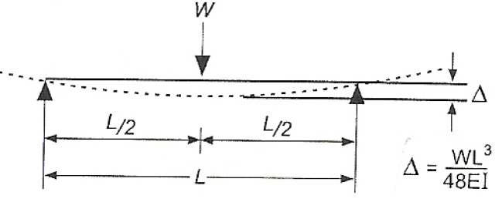

Για την 1Β χρησιμοποιήθηκε ο παρακάτω τύπος:

Για τον υπολογισμό των θεωρητικών τιμών του βέλους κάμψης
$Δ=\frac{W*L^{3}}{48*E*I}$ $(mm)$
όπου:
$Ε=69*{10}^{9}Pa$ (μέτρο ελαστικότητας υλικού)
$I=0,013*{10}^{-9}m^{4}$ (ροπή αδράνειας της διατομής της δοκού)
$L=$ με το μήκος της δοκού

ΠΕΙΡΑΜΑΤΙΚΗ ΔΙΑΔΙΚΑΣΙΑ
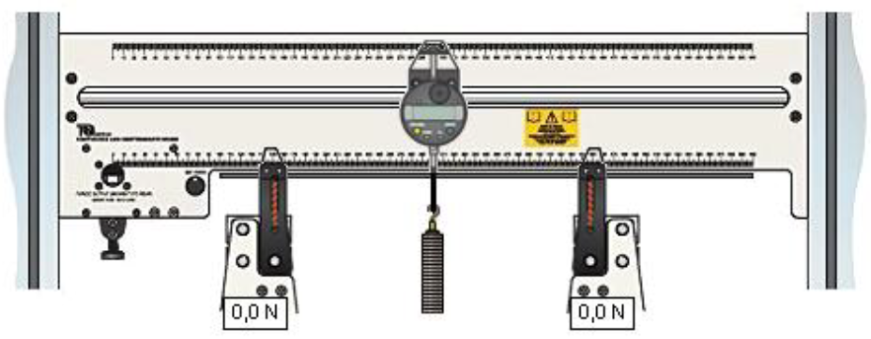

- Το βασικό ταμπλό στήριξης της διάταξης του πειράματος
- Μια παχιά και άκαμπτη δοκός
- Μια λεπτή και εύκαμπτη δοκός
- Μια σειρά από βαρίδια, μια συσκευή για κρέμασμα των βαριδιών και ένας γάντζος.
Στήνεται ο εξοπλισμός, όπως στο προηγούμενο πείραμα (1Α), με μια μικρή διαφορά αποσυνδέονται οι στηρίξεις και απομακρύνεται το ψηφιακό δυναμόμετρο.

Αρχικά μετακινούνται οι στηρίξεις, έτσι ώστε οι αιχμηρές πάνω άκρες τους να απέχουν μεταξύ τους απόσταση 400mm. Στην συνέχεια τοποθετείται μια λεπτή εύκαμπτη δοκός πάνω στις αιχμηρές άκρες, ώστε τα άκρα της, να απέχουν από αυτές ίση απόσταση για να πετύχουμε το άνοιγμα δοκού 400mm. Σπρώχνεται το ψηφιακό μηκυνσιόμετρο κατά μήκος της διαδοκίδωσης ακριβώς στο μέσο της δοκού και κλειδώνεται στο πίσω μέρος του πάνω στο πλαίσιο στήριξης του πειράματος. Έπειτα σπρώχνεται ο γάντζος στο κέντρο της δοκούς κάτω ακριβώς από τον δείκτη του μηκυνσιόμετρου. Στην συνέχεια μηδενίζεται το μηκυνσιόμετρο κρατώντας παρατεταμένα το κουμπί "origin" και εφαρμόζεται φορτίο 100g στον γάντζο. Ακόλουθος γίνεται καταγράφει το βέλος κάμψης στον Πίνακα που ακολουθεί. Συνεχίζεται η αύξηση του βάρος ανά 100g καταγράφοντας στον ακόλουθο πίνακα. Αφαιρείται το φορτίο και δίνεται μήκος ανοίγματος στη δοκό 350mm.Ακομα κεντράρεται και μηδενίζεται πάλι το μηκυνσιόμετρο, εφαρμόζοντας ενδεικτικό φορτίο ακριβώς όπως προηγουμένως 400g στο κέντρο τις δοκού και ξανά καταγράφοντας το βέλος κάμψης στον Πίνακα (). Στη δεύτερη στήλη του Πίνακα () καταγράφεται το μήκος ανοίγματος της δοκού υψωμένο αριθμητικά στην τρίτη δύναμη. Τέλος, επαναλαμβάνεται η διαδικασία μειώνοντας κάθε φορά το μήκος του ανοίγματος κατά 50mm ωσότου η δοκός να έχει άνοιγμα 200mm με το ίδιο ακριβώς κεντρικό φορτίο 400g.

ΑΠΟΤΕΛΕΣΜΑΤΑ – ΑΝΑΛΥΣΗ – ΣΥΖΗΤΗΣΗ

Πειραματικές τιμές του βέλους κάμψης( Σχέση φορτίου με βέλους κάμψης)
Μάζα $(m)$ | Φορτίο $W (N$) | Βέλος Κάμψης $(mm)$
0 | 0 | 0
100 | 0,98 | 1,17
200 | 1,96 | 2,86
300 | 2,94 | 4,32
400 | 3,92 | 5,57

Γραφική παράσταση σχέσης φορτίου με το βέλος κάμψης

Πειραματικές τιμές του βέλους κάμψης(Σχέση μήκους με βέλους κάμψης)
Μήκος ανοίγματος $L$ ($mm)$ | $$L^{3}(mm)$$ | Βέλος κάμψης $(mm)$
400 | 64000000 | 5,31
350 | 42875000 | 3,57
300 | 27000000 | 2,40
250 | 15625000 | 1,30
200 | 8$000000$ | 0,63

Γραφική παράσταση για πειραματικές τιμές της σχέσης μήκους με το βέλος κάμψης

Θεωριτικες τιμες του βελους καμψης
Μήκος ανοίγματος $L$ ($mm)$ | $$L^{3}(mm)$$ | Βέλος κάμψης $(mm)$
400 | 64000000 | 5,83
350 | 42875000 | 3,90
300 | 27000000 | 2,46
250 | 15625000 | 1,42
200 | 8$000000$ | 0,73

Για τον υπολογισμός της κάθε τιμής του βέλους κάμψης έγιναν οι ακόλουθες πράξεις
Για μήκος ανοίγματος 200 mm :

$Δ=\frac{W*L^{3}}{48*E*I}=\frac{3,92N*8*{10}^{6 }{mm}^{3}}{48*69*{10}^{9}Pa*0,013*{10}^{-9}m^{4}}=0,73mm$
Για μήκος ανοίγματος 250 mm :

$Δ=\frac{W*L^{3}}{48*E*I}=\frac{3,92N*15,625*{10}^{6}mm^{3}}{48*69*{10}^{9}*0,013*{10}^{-9}m^{4}}=1,42 mm$
Για μήκος ανοίγματος 300 mm :

$Δ=\frac{W*L^{3}}{48*E*I}=\frac{3,92N*27*{10}^{6 }{mm}^{3}}{48*69*{10}^{9}Pa*0,013*{10}^{-9}m^{4}}=2.46 mm$

Για μήκος ανοίγματος 350 mm :

$Δ=\frac{W*L^{3}}{48*E*I}=\frac{3,92N*42,875*{10}^{6 }{mm}^{3}}{48*69*{10}^{9}Pa*0,013*{10}^{-9}m^{4}}=3,90 mm$

Για μήκος ανοίγματος 400 mm :

$Δ=\frac{W*L^{3}}{48*E*I}=\frac{3,92N*64*{10}^{6 }{mm}^{3}}{48*69*{10}^{9}Pa*0,013*{10}^{-9}m^{4}}=5,83 mm$

ΣΥΜΠΕΡΑΣΜΑ
Στο Πείραμα 1Β μελετήθηκε το μέγεθος του βέλους κάμψης σε σχέση με το φορτίο και το μήκος ανοίγματος .Η εξάρτηση μεταξύ βέλους κάμψης και μήκους ανοίγματος προσεγγίστηκε πειραματικά και θεωρητικά. Η απόκλιση που παρατηρείται μεταξύ πειραματικών και θεωρητικών τιμών του βέλους κάμψης οφείλεται κυρίως στη φθορά και στη παραμόρφωση που έχουν υποστεί τα όργανα με το πέρασμα του χρόνου, άλλα και στη στρογγυλοποίηση των θεωρητικών τιμών.

